Tuinieren voor Kinderen
Tuinieren is niet alleen voor volwassenen! Het is een activiteit die ook perfect is voor kinderen om van te genieten. Het brengt niet alleen plezier met zich mee, maar het leert kinderen ook waar ons voedsel vandaan komt en stimuleert een gezonde levensstijl. Hier zijn een paar eenvoudige en leuke manieren waarop kinderen kunnen beginnen met tuinieren.

1. Kies Kleurrijke Bloemen
Laat kinderen hun favoriete bloemen kiezen om in de tuin te planten. Bloemen zoals zonnebloemen, madeliefjes en viooltjes zijn kleurrijk en gemakkelijk te verzorgen. Het zien van de bloemen in volle bloei zal hen trots maken op hun tuinier inspanningen.
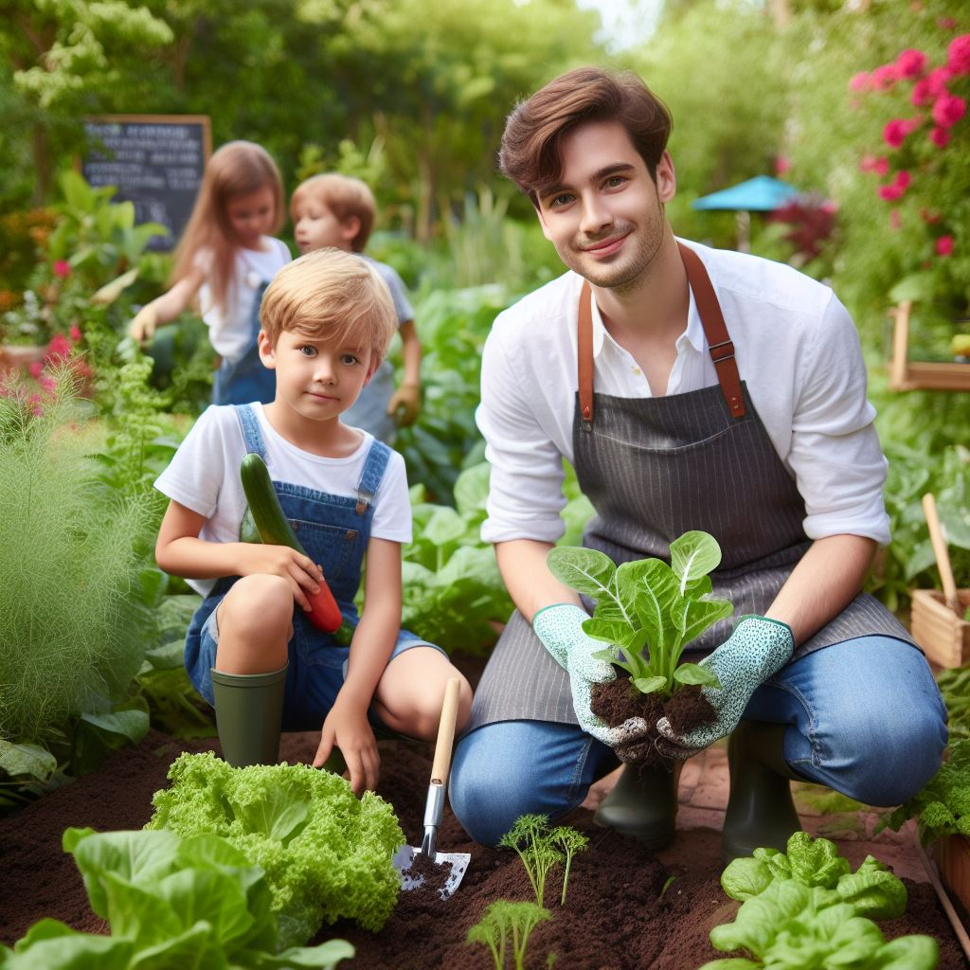

2. Groenten Kweken
Laat kinderen betrokken zijn bij het kweken van hun eigen groenten. Tomaten, wortelen en radijsjes zijn geweldige keuzes voor beginners. Leg uit hoe planten water, zonlicht en liefde nodig hebben om te groeien, en laat ze verantwoordelijkheid nemen voor het verzorgen van hun groenten.

3. Creëer een Tuinontwerp
Laat de creativiteit van kinderen de vrije loop door hen hun eigen tuinontwerp te laten maken. Laat ze beslissen waar ze bloemen en groenten willen planten. Dit stimuleert niet alleen hun verbeeldingskracht, maar ook hun organisatorische vaardigheden.

4. Leerzaam Speelgoed
Gebruik educatief speelgoed om kinderen meer te leren over planten en tuinieren. Denk aan speelgoed waarmee ze de verschillende delen van een plant kunnen identificeren of speelgoedgereedschap waarmee ze veilig kunnen experimenteren.

5. Tuinier Samen

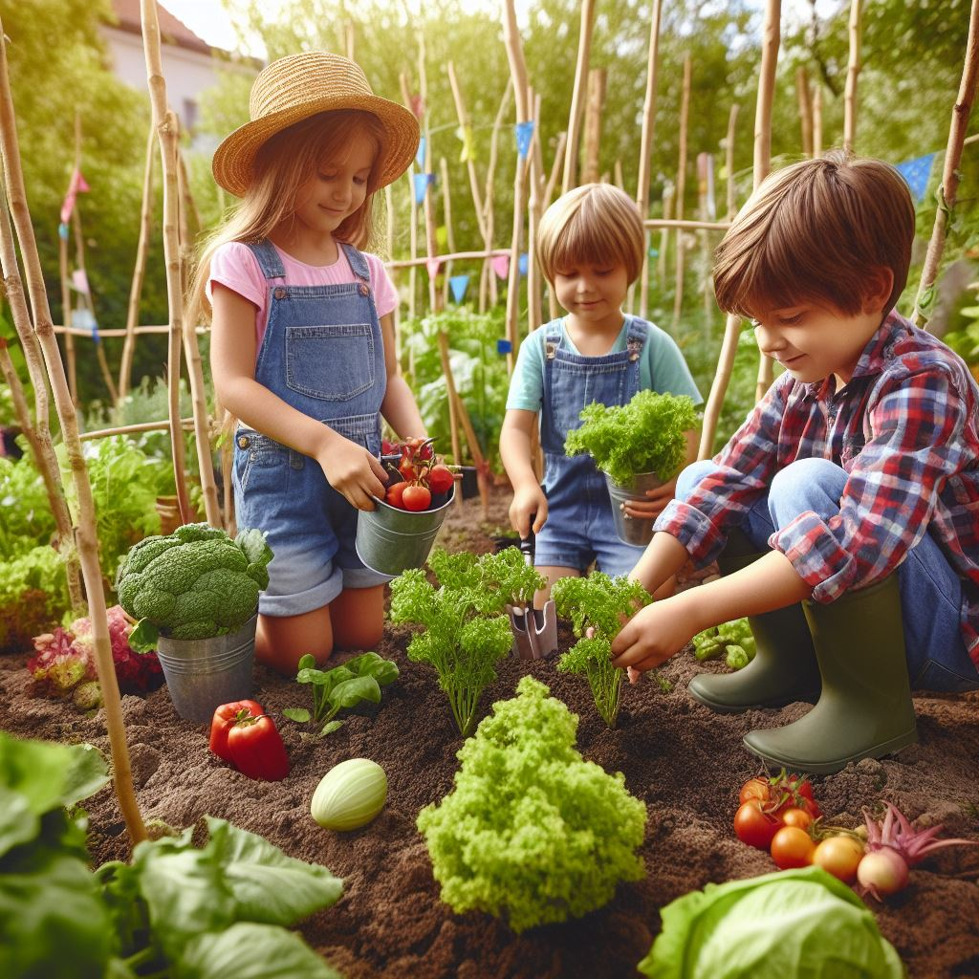
Tuinieren kan een geweldige familieactiviteit zijn. Werk samen in de tuin, deel verhalen over planten en de natuur, en maak van tuinieren een gezinsritueel. Het is een geweldige manier om quality time door te brengen en waardevolle herinneringen te creëren.
Tuinieren voor kinderen is niet alleen leuk, maar het biedt ook tal van leermogelijkheden. Het bevordert een gevoel van verantwoordelijkheid, stimuleert creativiteit en leert kinderen waardevolle vaardigheden over de natuur. Dus waar wacht je nog op? Laat de kleintjes hun handen vuil maken en genieten van de wonderen van tuinieren!

